2-1可行性分析

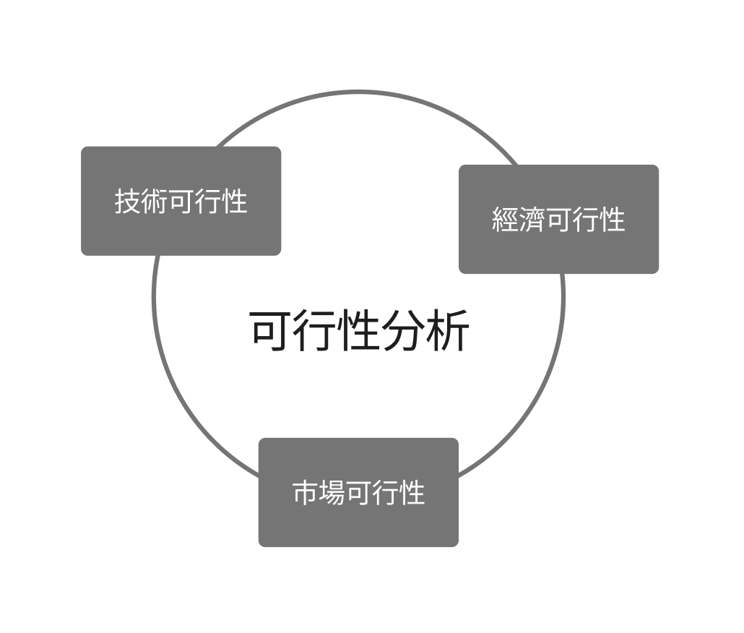

技術可行性：

本專題涉及多種技術來實現開發，目前所具備的功能有：了解評估系統架構、繪製 DFD、FDD，也了解用不同角色去看待系統的實用性(專二上下學期)；學習html及css從使用者角度去完善整個系統的UI、UX(專三上學期、專四上學期)；學習SQL程式語言連接MySQL資料庫，處理相關資料內容(專四上學期)；以及學習python程式語言寫相關路由(專一上下學期)。目前還接觸了新的技術，AI深度學習語言模型，學習lama2的中文修改版模型，使用於本系統中。

經濟可行性：

每一套系統都是獨立銷售，提供買方些微客製化設計和售後問題處理。這個套裝式系統是給內部進行文書管理，而此系統以封閉方式呈現，目的是確保所有數據和資料都能在安全的環境下處理。無論是小規模教育機構還是大學，都適用於履人。

市場可行性：

每年學校各學制的招生工作通常在相近的時間內進行，因此系上老師需要投入大量時間來審閱並評分學生的履歷、自傳等文件，為了簡化這一過程，我們設計了一套系統，旨在幫助老師們節省時間並提高文件排序的便利性。此系統不僅讓老師在審查和排序工作上更加便捷，也使助教在分享資料、整理和評分方面的工作更為高效，省去了複雜的流程及時間，從而提升整體工作效率。我們主要的推廣客群是各學校的招生相關人員，他們將直接受益於我們系統帶來的便利和效率提升。